全数字温湿度仪的设计与实现
来源：互联网
本文从实际应用出发，较全面地介绍了全数字温湿度仪的设计与实现。方案采用AT89S52单片机作为MCU，DS18B20作为数字温度传感器，奥松DHT11为数字湿度传感器，1602液晶模块为显示部件，结合相关电路组成温湿度计的硬件部分，嵌入式编程采用C51语言。
本文不仅包括器件选型方面的硬件知识，同时给出了传感器驱动等典型程序段。实践证明，本温湿度仪具有测量数据准确、显示直观、反应快、量程大、误差小、免标定、报警温度可设定等优点，稳定可靠，值得推广。
0引言
温湿度仪是日常生活、工矿企业、养殖等场所经常使用的测量温度、湿度的仪表，老式温湿度仪存在反应慢、精度低、量程小、标定繁琐等缺点。近年来，随着数字传感器发展与普及，温湿度仪也在朝着数字化、免标定、方便设置报警、实时监控等方向发展。尤其以DS18B20、DHT11为代表的数字传感器，属于集成传感器，可靠性很高，因此，采用微控制器结合数字传感器，设计全数字的温湿度仪，具有普遍的实际意义和社会价值。
1.功能结构描述
本温湿度仪以MCU为核心，利用最新数字化温湿度传感器作为测量器件，LCM为显示部件，蜂鸣器为提示音和报警声输出，由于本仪表还具有其他功能，所以设置了三个按键作为输入部分，以完成多个显示界面切换及进行相关设置的功能。功能结构示意图如图1所示：
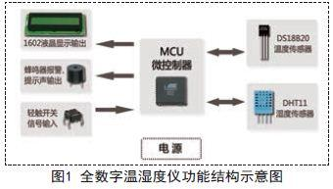
2.硬件选型
2.1 温度传感器选型
以热电偶、热敏电阻等为主，输出电压、电流或频率等模拟物理量的模拟传感器，在需要数字信号的场合应用不够方便。近几年涌现出一些数字温度传感器，如ADT7301、TMP205等，但经过综合比较，这里采用了美国Dallas公司出品的DS18B20[1],优势是反映快、精度高（可编程9-12位，最高0.0625℃）、体积小、误差小（<±0.5℃）、测温范围大（-55~125℃）、接口简单，尤其值得称道的是其“单总线”数据传输方式，与单片机交换信息仅需要一根I/O线。而且，可同一总线挂接多个传感器，每一个都有自己唯一的64位序列号。实际应用中，采用了DS18B20的外部电源供电方式。
2.2 湿度传感器选型
近年来市面上典型数字湿度传感器有瑞士SHT11等型号，精度高范围大，但价格较高，这里最终选用奥松DHT11[2],该传感器由一个电阻式感湿元件、NTC测温元件和8位单片机组成，相比前者有较大价格优势，精度5%RH,误差<2%RH,湿度范围20~95%RH.而且，该传感器也是单线制串行接口，编程上与18B20有一定相似之处。该传感器缺点是不如电容型精度高。由于该传感器温度测量的性能指标不及DS18B20,所以只用了其湿度测量功能。
2.3 MCU选型
鉴于温湿度测量实时性要求不高，数字化温度、湿度传感器及液晶显示模块对M C U速度要求也不算高，以上器件加上键盘、蜂鸣器等硬件资源占用的引脚数也不多，所以采用经典的51系列单片机是很好的选择。尤其美国Atmel公司生产的AT89S5x系列单片机[3],质优价廉，完全满足上述要求，而且具有ISP下载功能，可实现在对板载芯片进行程序升级，十分方便。最终C51程序经编译生成的HEX文件为15k大小，可下载到AT89S52芯片。
2.4 显示部件选型
为了提升仪表外观档次，没有使用传统数码管，而是采用了应用较广的字符点阵型液晶显示模组LCM1602,其具有微功耗、体积小、编程显示灵活等特点。由于各厂家1602液晶大都基于HD44780液晶芯片的，故控制原理相同，方便替换。该液晶型号国内外生产厂家不少，如长沙太阳人、深圳金马等，价格约十元。应用时通过模拟口线方式将LCM1602与MCU连接。
2.5 电源选型
本系统MCU、传感器等都可使用+5V供电，故需配置直流电源。这里采用两种供电方案（开关切换），一是外置220VAC转5VDC的线性电源或开关电源，PCB板上只留一个DC-002电源插座，二是采用两节碱性电池结合Boost电路为系统提供电源。在采用后一方案时，有MAX1674、TPS60110、SP6641A等多种芯片选择，但从经济性和方便采购等方面考虑，最终选择上海贝岭公司的开关型DC/DC升压稳压芯片BL8530[4].该芯片仅0.8V的启动电压、高电流的负载驱动能力，极低的静态功耗（Iq<5.5uA），非常适合于便携式电池应用的场合。采用了高性能、低功耗的参考电压电路结构，同时在生产中引入修正技术，保证了输出电压的高输出精度及低温度漂移，且对周边电路干扰很小。
配合肖特基二极管1N5819、100uf钽电容和33uH屏蔽功率电感，输出电压实测维持在4.98V,十分稳定。
3.软件编程
3.1 软件流程图
开始上电后，首先进行系统初始化，包括定义IO口、设置默认值，显示开机画 面等工作。然后默认进入显示当前温度的状态，如果没有收到DS18B20返回的存在脉冲，蜂鸣器报警且液晶有相关信息提示。软件流程如图2所示。
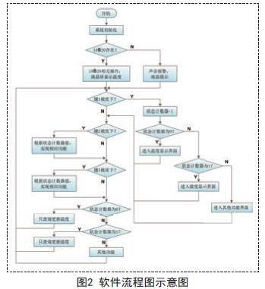
根据官方数据手册，相关温度操作包括启动温度转换（Conver T），跳过ROM（SkipRom），写暂存器（Write Scratchpad），设置高低温报警寄存器TH和TL,拷贝暂存器（Copy Scratchpad），Recall E2和读暂存器（Read Scratchpad）等。接下来进行按键判断，本仪表共有3个输入按键，按键1是功能切换键，每当按下一次则软件状态计数器加1,进入相应测试界面，且在温度测量、湿度测量及其他几个功能间循环。键2分长按和短按，在温度模式下有摄氏/华氏温度切换、最大值保持、关闭报警等功能。键3有切换液晶屏手动/自动背光，关闭报警等功能。如果所有按键都没有被按下，则先判断当前状态，然后判断是否存在相应传感器，如果有只更新当前温度或湿度值，或进入其他功能。最后返回，整个是一个大循环结构。另外，此处仅是软件流程图示意图，提供设计思路，某些具体实现可能会根据实际情况放到中断里处理，更为方便。
3.2 温度传感器典型程序段
D S 1 8 B 2 0对时序要求非常严格，编程时应确保延时程序要符合datasheet中的要求，这里首先编制了一个较精确的10us延时，之后的程序中多次调用。另外，摄氏、华氏温度的转换，以及低于0摄氏度时，需要显示的负号等情况都可在液晶显示温度的程序段中考虑。典型程序如下：
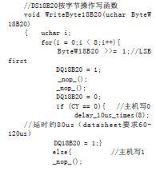
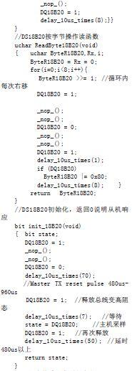

3.3 湿度传感器典型程序段
相比同样是单总线设计的DS18B20,国产DHT11在编程思路上有一定相似性，但时序、移位等操作都不同，协议较前者简单。
用户主机（M C U）发送一次开始信号后，DHT11从低功耗模式转换到高速模式，待主机开始信号结束后，DHT11发送响应信号，送出40bit的数据，并触发一次信采集。而操作DS18B20时，MCU初始化收到应答信号后，就可随时发个指令写或读，主机有更多主动权。按照官方产品手册提供的时序，编制程序如下：
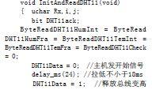
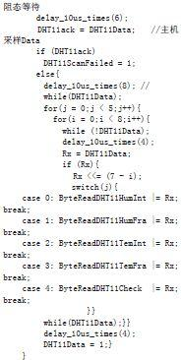
主程序、1602显示驱动、其他功能等程序略去。
4.结论
本数字温湿度仪经试制、长时间运行，表现稳定，效果良好。在调试阶段，遇到并解决了一些问题，一个比较棘手的问题是，显示温度时偶尔会出现异常数字。经仔细分析发现，这是由于本仪表的多按键、多功能而采用的多个定时器，定时器产生的中断导致了DS18B20与MCU通信时序遭到破坏，造成传输的数据出错。本问题后来通过增加CRC8校验，对偶然出现的错误数据进行舍弃得到解决。
现阶段该温湿度仪只作为单独使用，在以后的升级型号中，可以加入数据存储功能（如24C02芯片记录峰值），以及多传感器总线方式，通过上位机监控各点温湿度等功能。

